# 报告封面（前）

目录

一、 本月CDN服务总体月况 1

1、域名列表 1

1.1请求数 2

2、 流量(所有事业部域名流量) 2

2.1总流量 2

2.2地区流量 3

2.3运营商流量 4

3、 带宽 5

3.1带宽(峰值) 5

3.2平均带宽(计费) 5

4、 用户行为分析 6

4.1用户请求数 6

4.2用户来源统计: 6

4.3用户所用搜索引擎: 7

4.4用户所用浏览器 7

二、 各事业部CDN服务月况 8

1、MM商城事业部 8

1.1和生活业务 8

1.2MM客户端业务 12

1.3 H5页面业务 16

2、融合通信事业部 20

2.1飞信业务 20

2.2和飞信业务 24

3、云事业部 28

3.1 139邮箱 28

3.2 和彩云 32

4、市场部 36

4.1基础数据 36

# 本月CDN服务总体月况

|  |  |  |
| --- | --- | --- |
| 5月所有域名总体概括 | | |
| 流量 | 每月平均计费带宽 | 10Gb左右 |
| 地区流量排行前三 | 广东、江苏、山东 |
| 运营商流量排行前三 | 电信、移动、联通 |
| 用户行为分析 | 用户请求 | 每天高峰期近180万次 |
| 用户来源 | 直接访问 |
| 用户所用浏览器 | 百度、搜狗MSN |
| 用户所用搜索引擎 | Mozilla 、android 、Apache |
| 5月所有域名主要问题 | | |
| MM | 无 | |
| 融合通信 | 无 | |
| 云(139邮箱) | 18号：有两个点突发，联系业务方表示并不影响业务，并且当天发现有一个CSS文件丢失，23号进行了文件补全 | |
| 市场部 | 无 | |
|  | | |
| 新增加速域名 | wx.mmarket.com、static.feixin.10086.cn、dl.feixin.10086.cn、h5static.cdn.fetiononline.com | |
| MM门户 | 日志开发 | |
|  | 8次协助优化源站 | |
|  | 1次修改源站地址需求 | |

## 1、域名列表

|  |  |  |
| --- | --- | --- |
| **融合通信事业部** | | |
| i-imgh.fetionpic.com | manor.fetionpic.com | redbag.rcscdn.fetionpic.com |
| i-js.fetionpic.com | minisite.fetionpic.com | pa.rcscdn.fetionpic.com |
| imgh.fetionpic.com | show.fetionpic.com | circle.rcscdn.fetionpic.com |
| imgl.fetionpic.com | showshare.fetionpic.com | downloadM.fetion-portal.com |
| imgs.fetionpic.com | space.fetionpic.com | download.fetion-portal.com |
| i-res.fetionpic.com | emshop.rcscdn.fetionpic.com | liveupdate.fetion-portal.com |
| dlrcs.fetion-portal.com | portrait.rcscdn.fetionpic.com | download2.fetion-portal.com |
| download.fetiononline.com | LiveupdateRCS.fetion-portal.com | |
| **应用商城事业部** | | |
| devatt.mmarket.com | u5.mm-img.mmarket.com | cdnpcapk.mmarket.com |
| up.ap.mm-img.mmarket.com | vbimg.mmarket.com | **和生活域名** |
| download.i139.cn | devfile.mmarket.com | ac.wxcs.cn |
| apk.mmarket.com | odpnj.mmarket.com | *.wxcs.cn |
| apk1.mmarket.com | odp.mmarket.com | *.wap.wxcs.cn |
| a1.mmarket.com | i1.mm-img.mmarket.com | **MM门户** |
| zjw.mmarket.com | up.mmarket.com | a.10086.cn |
| apkopen.mmarket.com | res1.mmarket.com |  |
| rs.base.mmarket.com | apps.cmdc.cc |  |
| **云事业部域名** | | |
| caiyun.feixin.10086.cn | mrp.weibo.10086.cn | caiyun.dnion.com |
| huodong.caiyun.feixin.10086.cn | fun.mail.10086.cn | res.zone139.com |
| image0.139cm.com | images.139cm.com | |
| **市场部(和粉店域名)** | | |
| hfres.mmarket.com | hf.mm.10086.cn | |

### 1.1请求数

## 流量(所有事业部域名流量)

### 2.1总流量

**算法及名词解释，详见解释文档**

|  |  |  |  |  |  |  |
| --- | --- | --- | --- | --- | --- | --- |
| **月份** | 1月 | 2月 | 3月 | 4月 | 5月 | 6月 |
| **流量/GB** | 3966991 | 3111700 | 3530774 | 3197703 | 3497876 |  |
| **计费带宽/Gb** | 11.85 | 10.3 | 10.55 | 9.87 | 10.45 |  |

### 2.2地区流量

### 2.3运营商流量

## 带宽

### 3.1带宽(峰值)

5月峰值带宽 4月峰值带宽

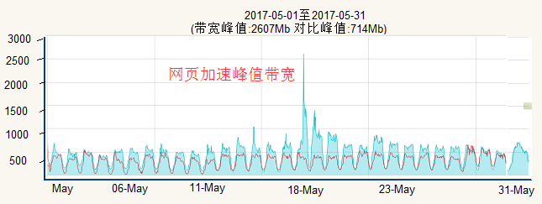

5月峰值带宽 4月峰值带宽

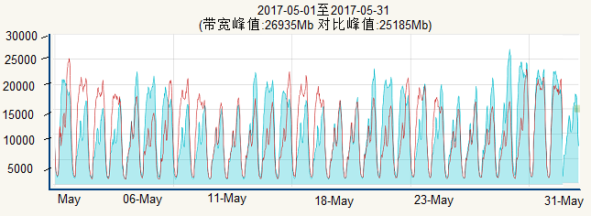

### 3.2平均带宽(计费)

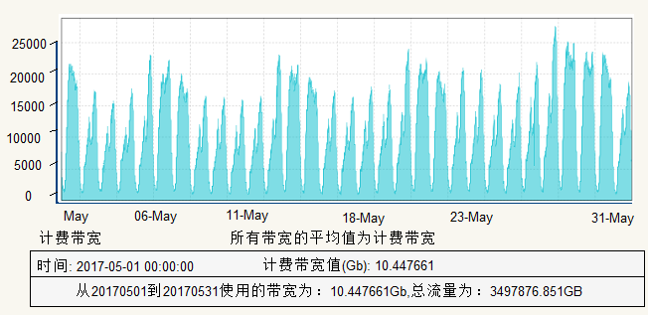

## 用户行为分析

### 4.1用户请求数

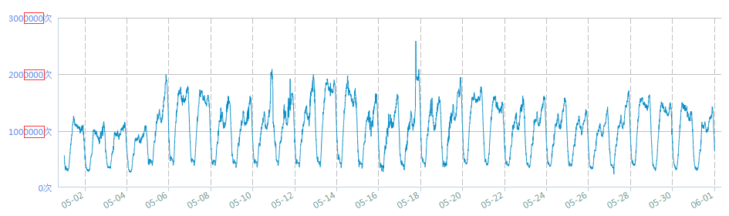

### 4.2用户来源统计:

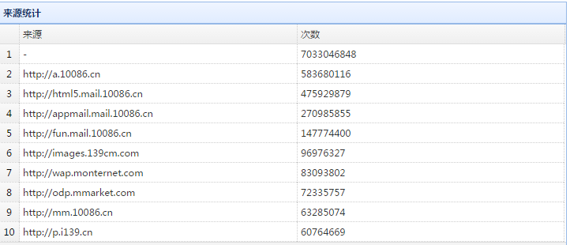

### 4.3用户所用搜索引擎:

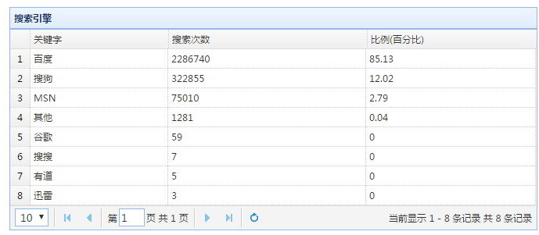

### 4.4用户所用浏览器

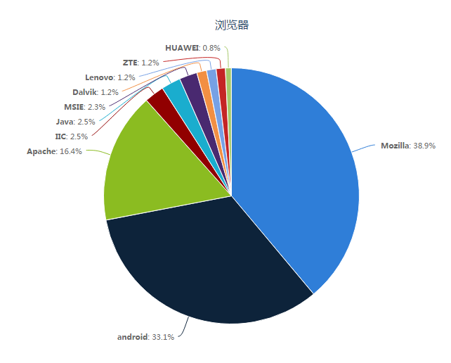

# 各事业部CDN服务月况

## 1、MM商城事业部

### 1.1和生活业务

#### 1.1.1基础数据

|  |  |
| --- | --- |
| 加速业务 | 域名 |
| 和生活 | *.wxcs.cn *.wap.wxcs ac.wxcs.cn |

|  |  |  |
| --- | --- | --- |
| 5月和生活总体概括 | | |
| 流量 | 每月平均计费带宽 | 1.446912Mb左右 |
| 地区流量排行前三 | 广西、江西、广东 |
| 运营商流量排行前三 | 移动、电信、联通 |
| 用户行为分析 | 用户请求 | 每天高峰期1万次以下 |
| 用户来源 | 直接访问 |
| 用户所用浏览器 | 百度、其他、MSN |
| 用户所用搜索引擎 | Mozilla MSIE JAVA |

##### 流量

总流量：

地区流量:

运营商流量:

##### 带宽

带宽(峰值):

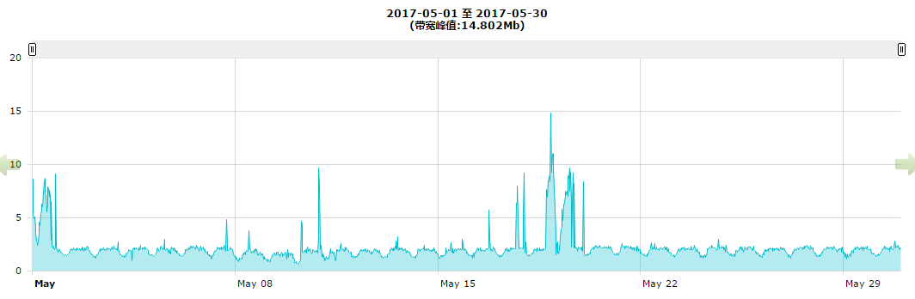

平均带宽(计费):

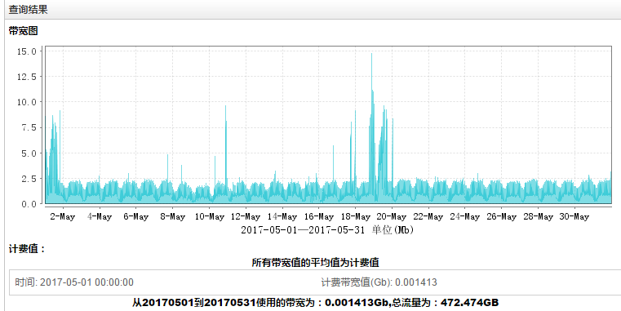

#### 1.1.4用户行为分析

##### 用户请求数

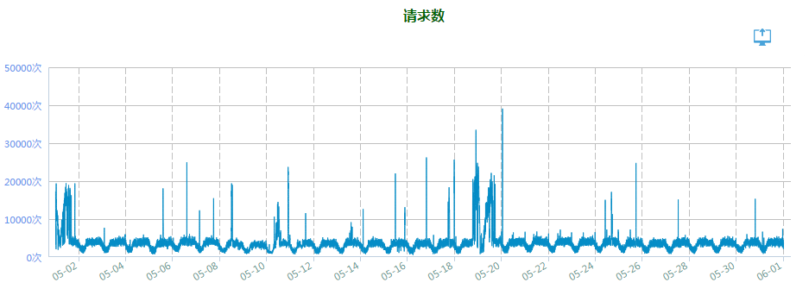

##### 用户来源统计:

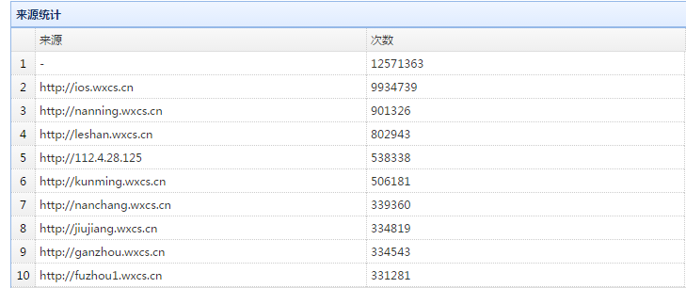

##### 用户所用搜索引擎:

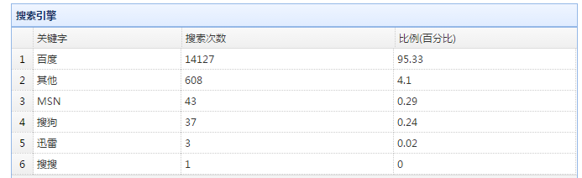

##### 用户所用浏览器

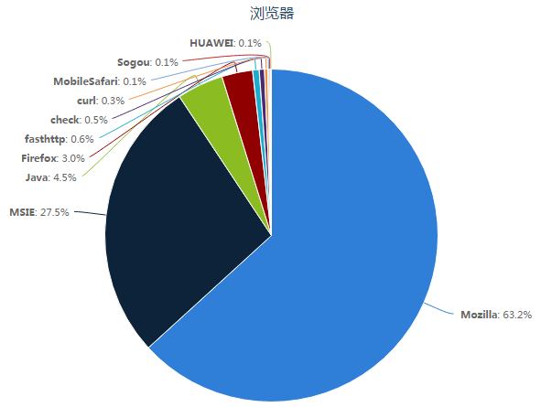

### 1.2MM客户端业务

#### 1.2.1基础数据

|  |  |  |
| --- | --- | --- |
| **应用商城事业部** | | |
| devatt.mmarket.com | u5.mm-img.mmarket.com | cdnpcapk.mmarket.com |
| up.ap.mm-img.mmarket.com | vbimg.mmarket.com | i1.mm-img.mmarket.com |
| download.i139.cn | devfile.mmarket.com | up.mmarket.com |
| apk.mmarket.com | odpnj.mmarket.com | res1.mmarket.com |
| apk1.mmarket.com | odp.mmarket.com | apps.cmdc.cc |
| a1.mmarket.com | apkopen.mmarket.com | rs.base.mmarket.com |
| zjw.mmarket.com |  |  |

|  |  |  |
| --- | --- | --- |
| 5月MM客户端总体概括 | | |
| 流量 | 每月平均计费带宽 | 10Gb左右 |
| 地区流量排行前三 | 广东、江苏、山东 |
| 运营商流量排行前三 | 电信、移动、联通 |
| 用户行为分析 | 用户请求 | 每天高峰期130万次左右 |
| 用户来源 | 直接访问 |
| 用户所用浏览器 | 百度、搜狗、MSN |
| 用户所用搜索引擎 | Mozilla、 Android 、Apache |

##### 流量

每日流量(4月1日为周六，5月1日为周一)：

地区流量:

运营商流量:

##### 带宽

带宽(峰值):

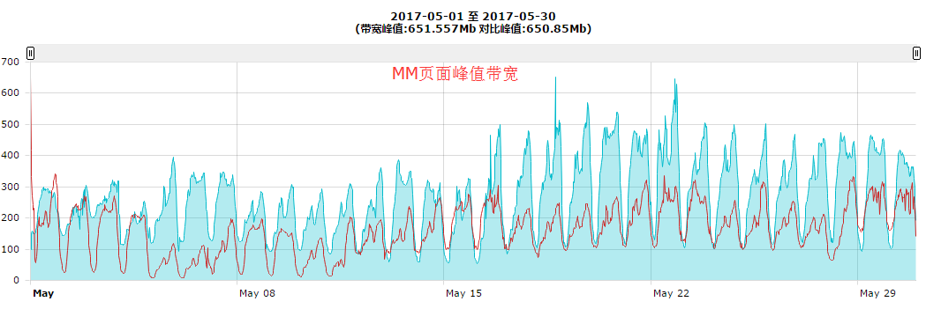

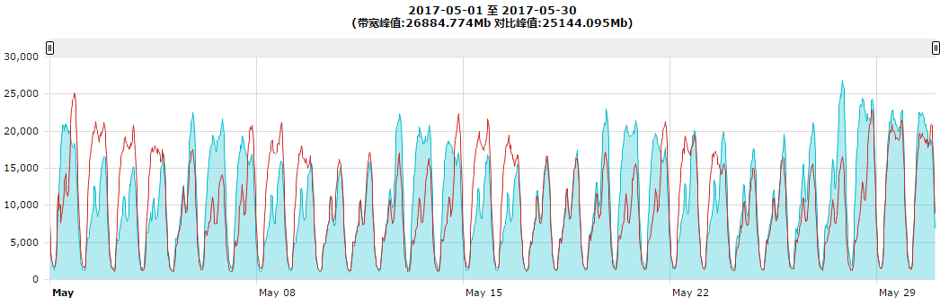

MM下载峰值带宽

平均带宽(计费):

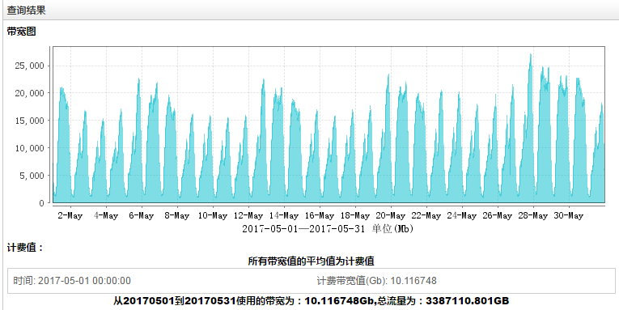

#### 1.2.4用户行为分析

##### 用户请求数

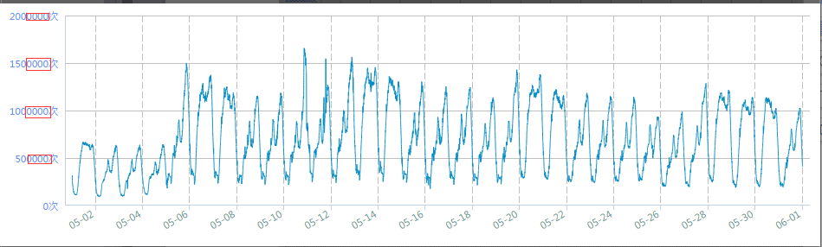

##### 用户来源统计:

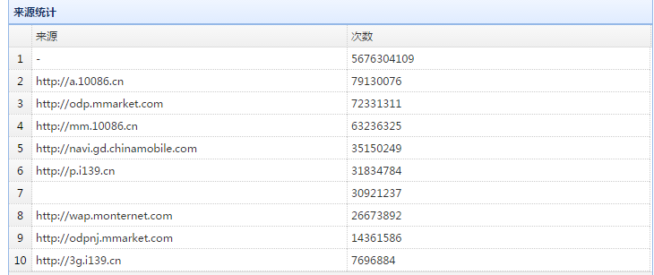

##### 用户所用搜索引擎:

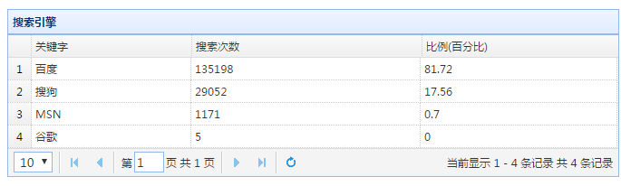

##### 用户所用浏览器

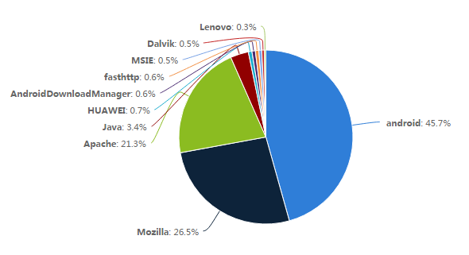

### 1.3 H5页面业务

1.3.1基础数据

|  |
| --- |
| 域名 |
| a.10086.cn |

|  |  |  |
| --- | --- | --- |
| 5MM客户端总体概括 | | |
| 流量 | 每月平均计费带宽 | 10Gb左右 |
| 地区流量排行前三 | 广东、江苏、山东 |
| 运营商流量排行前三 | 电信、移动、联通 |
| 用户行为分析 | 用户请求 | 每天高峰期130万次左右 |
| 用户来源 | 直接访问 |
| 用户所用浏览器 | 百度、搜狗、MSN |
| 用户所用搜索引擎 | Mozilla、 Android 、Apache |

##### 流量

每日流量：

地区流量:

运营商流量:

##### 带宽

带宽(峰值):

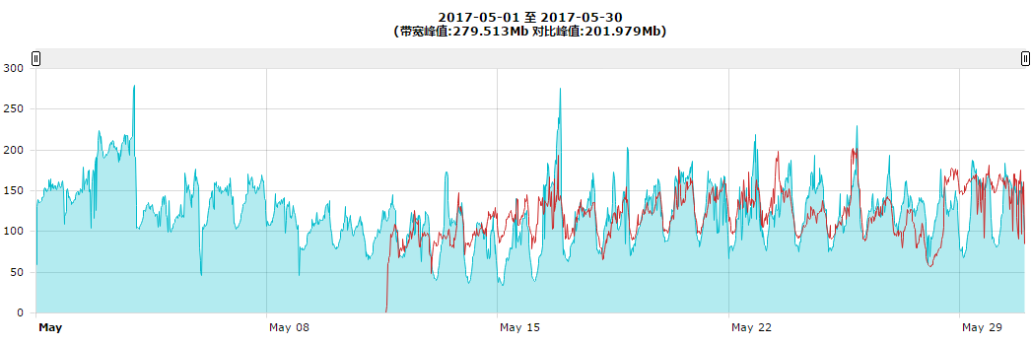

平均带宽(计费):

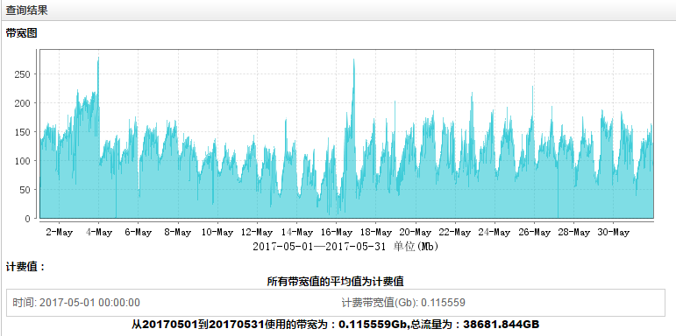

#### 1.3.4用户行为分析

##### 用户请求数

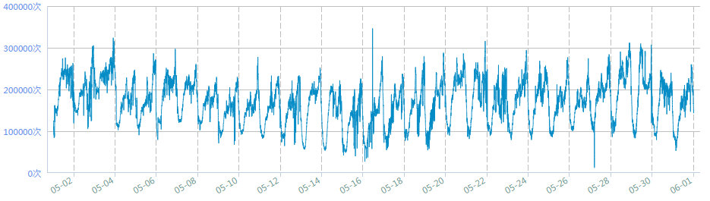

##### 用户来源统计:

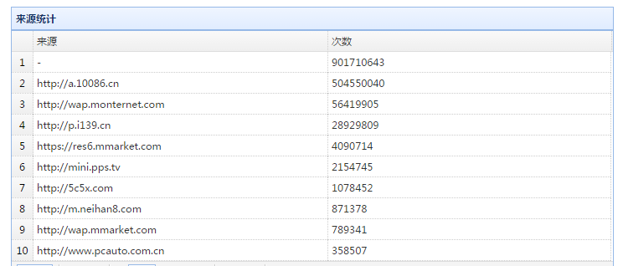

##### 用户所用搜索引擎:

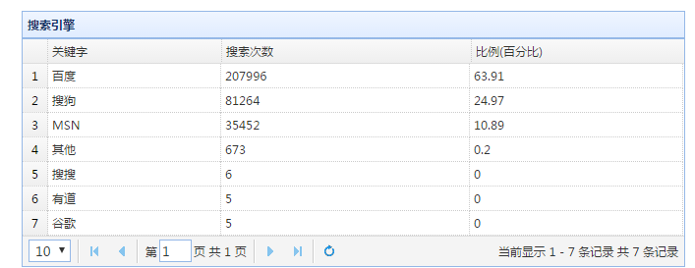

##### 用户所用浏览器

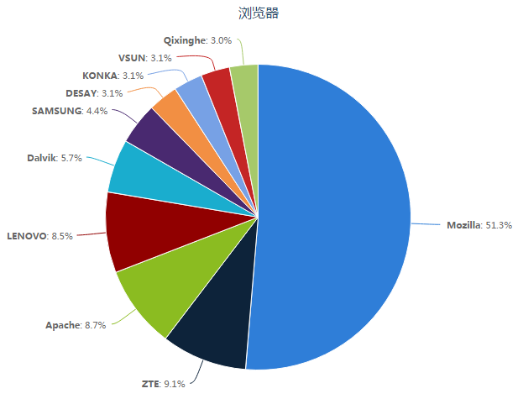

## 2、融合通信事业部

### 2.1飞信业务

#### 2.1.1基础数据

|  |  |
| --- | --- |
| 域名 | |
| i-imgh.fetionpic.com | show.fetionpic.com |
| i-js.fetionpic.com | showshare.fetionpic.com |
| imgh.fetionpic.com | space.fetionpic.com |
| imgl.fetionpic.com | downloadM.fetion-portal.com |
| imgs.fetionpic.com | download.fetion-portal.com |
| i-res.fetionpic.com | liveupdate.fetion-portal.com |
| manor.fetionpic.com | download2.fetion-portal.com |
| minisite.fetionpic.com | |

|  |  |  |
| --- | --- | --- |
| 5月飞信总体概括 | | |
| 流量 | 每月平均计费带宽 | 40Mb左右 |
| 地区流量排行前三 | 广东、河南、山东 |
| 运营商流量排行前三 | 电信、移动、联通 |
| 用户行为分析 | 用户请求 | 每天高峰期10万次左右 |
| 用户来源 | 直接访问 |
| 用户所用浏览器 | 百度、搜狗、MSN |
| 用户所用搜索引擎 | IIC、MSIE、dilvak |

流量

每日流量：

地区流量:

运营商流量:

带宽

带宽(峰值):

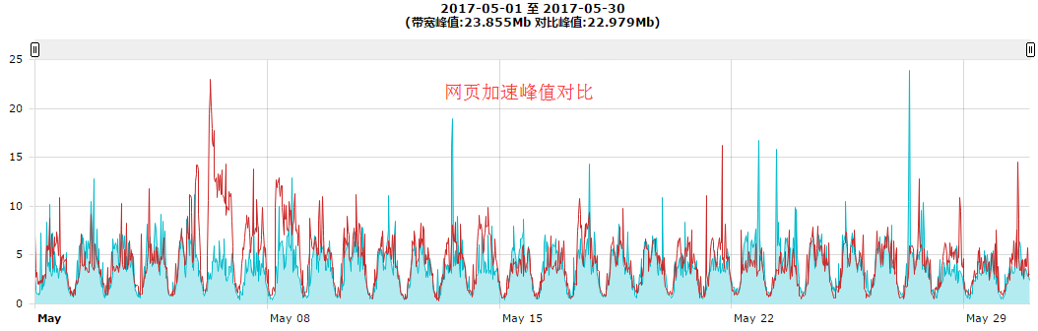

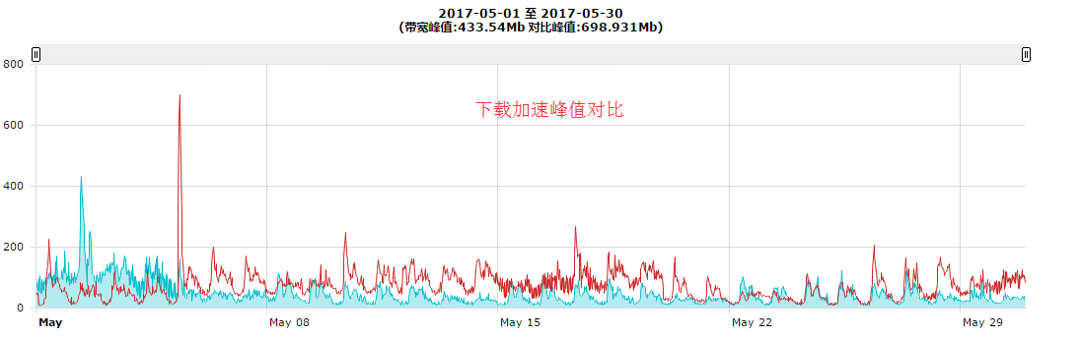

平均带宽(计费):

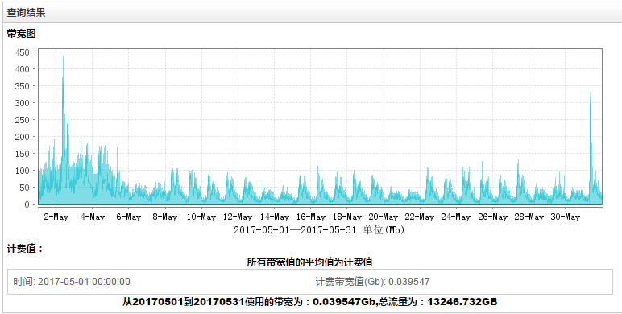

#### 2.1.2用户行为分析

用户请求数

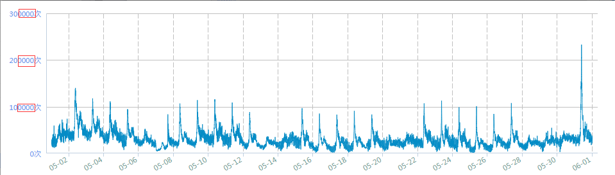

##### 用户来源统计:

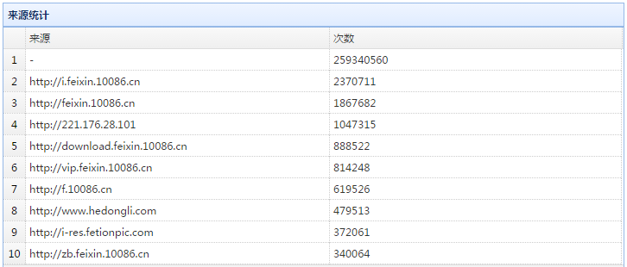

##### 用户所用搜索引擎:

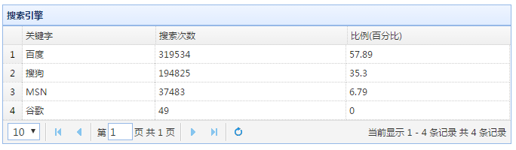

##### 用户所用浏览器

说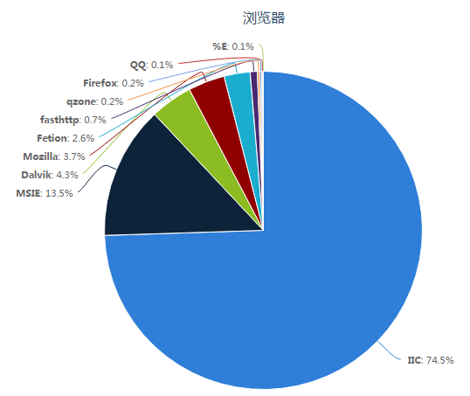

### 2.2和飞信业务

基础数据

|  |  |
| --- | --- |
| 域名 | |
| emshop.rcscdn.fetionpic.com | dlrcs.fetion-portal.com |
| portrait.rcscdn.fetionpic.com | download.fetiononline.com |
| redbag.rcscdn.fetionpic.com | LiveupdateRCS.fetion-portal.com |
| pa.rcscdn.fetionpic.com | circle.rcscdn.fetionpic.com |

|  |  |  |
| --- | --- | --- |
| 5月和飞信总体概括 | | |
| 流量 | 每月平均计费带宽 | 10Mb左右 |
| 地区流量排行前三 | 广东、河南、山东 |
| 运营商流量排行前三 | 电信、移动、联通 |
| 用户行为分析 | 用户请求 | 每天高峰期5000次左右 |
| 用户来源 | 直接访问 |
| 用户所用浏览器 | 百度、MSN、搜狗 |
| 用户所用搜索引擎 | E%、dilvak、Mozilla |

流量

每日总流量：

地区流量:

运营商流量:

带宽

带宽(峰值):

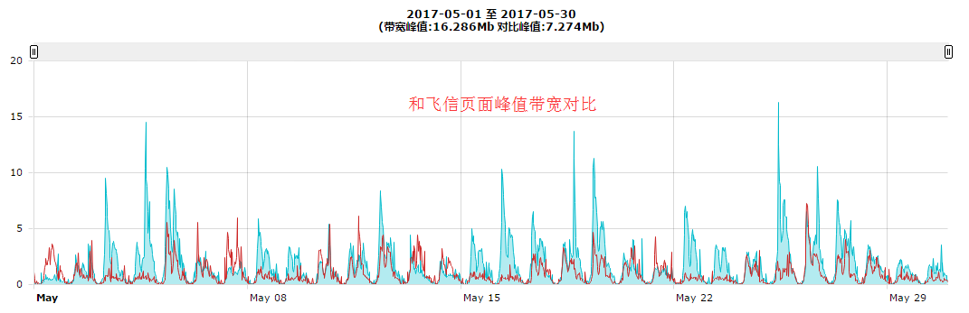

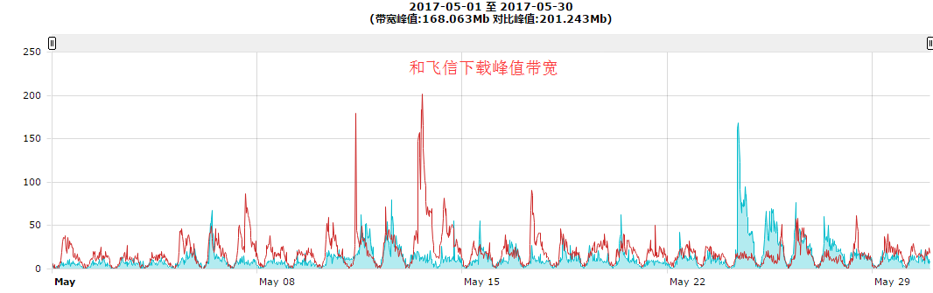

平均带宽(计费):

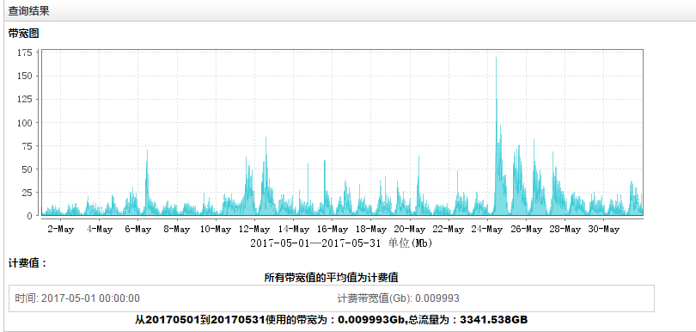

用户行为分析

用户请求数

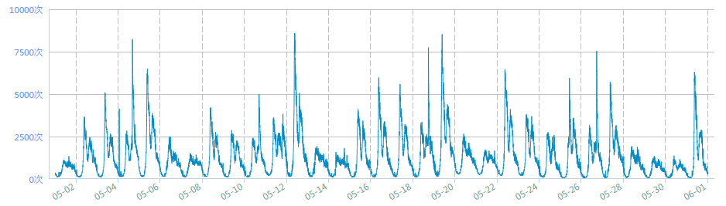

##### 用户来源统计:

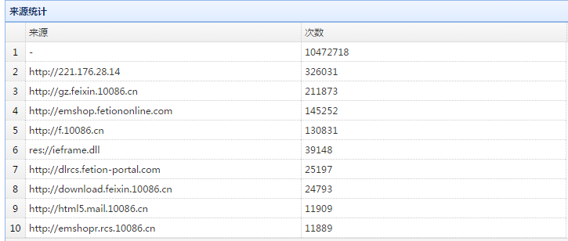

##### 用户所用搜索引擎:

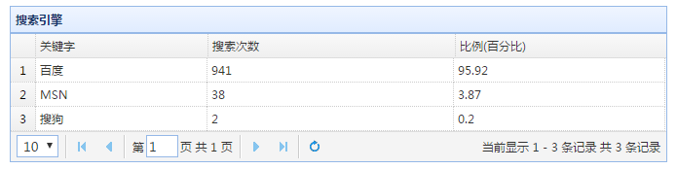

##### 用户所用浏览器

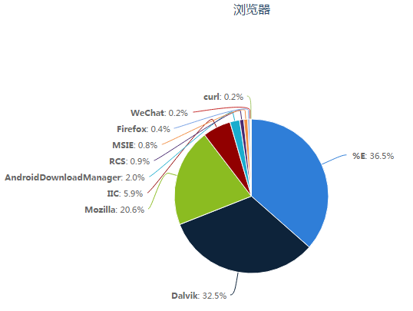

## 3、云事业部

### 3.1 139邮箱

#### 3.1.1基础数据

|  |  |
| --- | --- |
| 加速域名 | |
| fun.mail.10086.cn | images.139cm.com |
| res.zone139.com | image0.139cm.com |

##### 流量

|  |  |  |
| --- | --- | --- |
| 5月139邮箱总体概括 | | |
| 流量 | 每月平均计费带宽 | 160Mb左右 |
| 地区流量排行前三 | 广东、江苏、北京 |
| 运营商流量排行前三 | 电信、联通、电信通 |
| 用户行为分析 | 用户请求 | 每天高峰期25万次左右 |
| 用户来源 | caiyun.feixin.10086.cn  直接访问 |
| 用户所用浏览器 | 百度、搜狗、MSN |
| 用户所用搜索引擎 | Mozilla、MSIE、firefox |

每日总流量：

地区流量:

运营商流量:

##### 带宽

带宽(峰值):

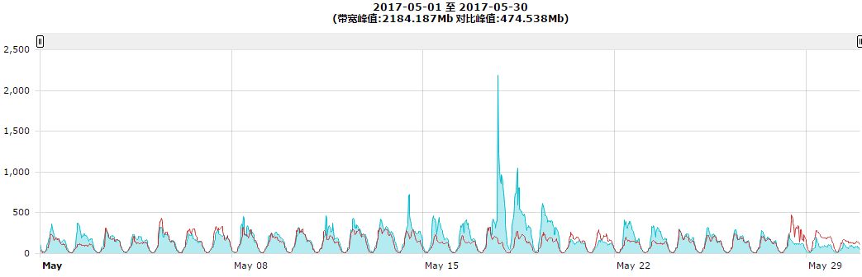

平均带宽(计费):

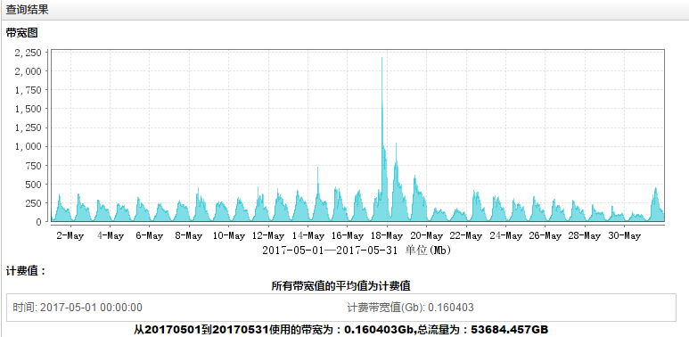

#### 3.1.2用户行为分析

##### 用户请求数

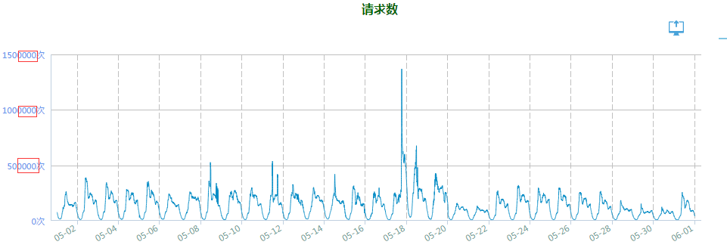

##### 用户来源统计:

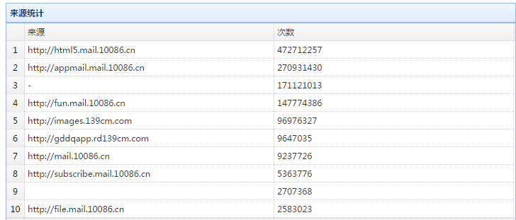

##### 用户所用搜索引擎:

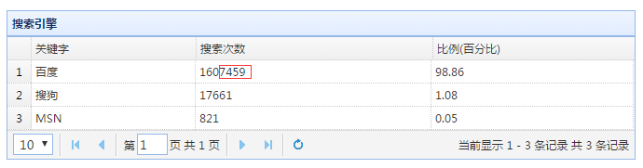

##### 用户所用浏览器

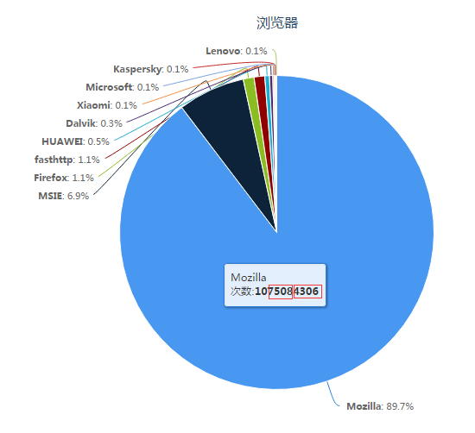

### 3.2 和彩云

#### 3.2.1基础数据

|  |  |
| --- | --- |
| **加速域名** | |
| caiyun.feixin.10086.cn | caiyun.dnion.com |
| mrp.weibo.10086.cn | huodong.caiyun.feixin.10086.cn |

|  |  |  |
| --- | --- | --- |
| 5月和彩云总体概括 | | |
| 流量 | 每月平均计费带宽 | 4Mb左右 |
| 地区流量排行前三 | 山东、广西、江西 |
| 运营商流量排行前三 | 移动、电信、联通 |
| 用户行为分析 | 用户请求 | 每天高峰期400次左右 |
| 用户来源 | html5.mail.10086.cn  appmail.mail.10086.cn  直接访问 |
| 用户所用浏览器 | 百度、搜狗、MSN |
| 用户所用搜索引擎 | Mozilla、Jakarta、MSIE |

##### 流量

每日总流量：

地区流量:

运营商流量:

##### 带宽

带宽(峰值):

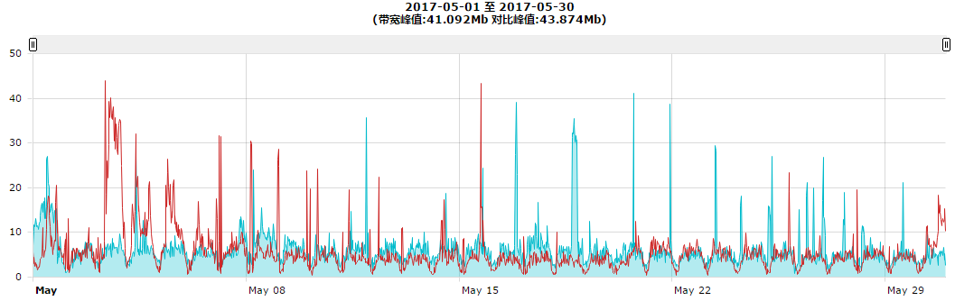

平均带宽(计费):

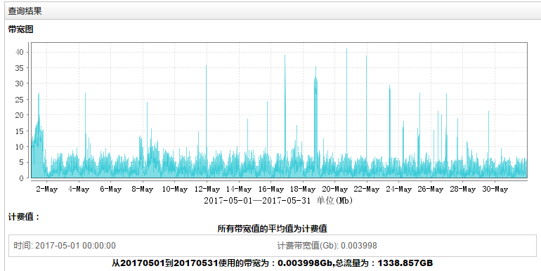

#### 3.2.2用户行为分析

##### 用户请求数

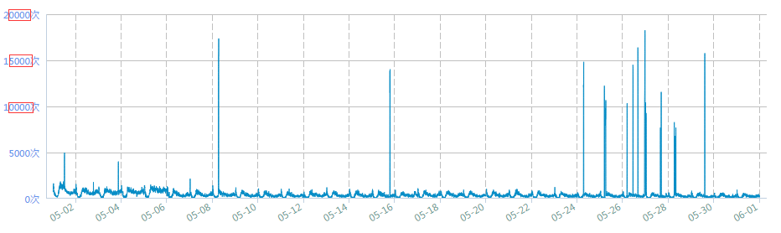

##### 用户来源统计:

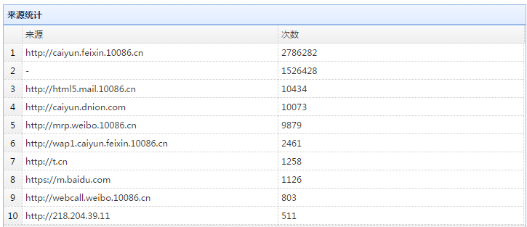

##### 用户所用搜索引擎:

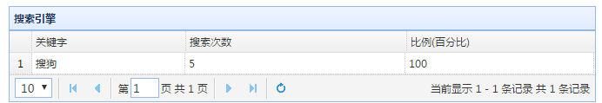

##### 用户所用浏览器

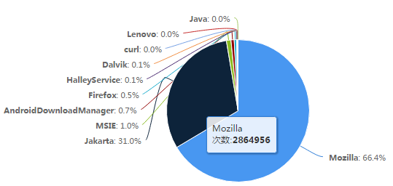

## 4、市场部

### 4.1基础数据

|  |  |
| --- | --- |
| 域名 | |
| hf.mm.10086.cn | hfres.mmarket.com |
| 由于没有举办活动所以没有使用域名加速 | |

